國發會FB「一分鐘看國際」貼文申請表
主題 |  | 國際一點通
說明 |  | 針對國內外重要新聞或潮流趨勢進行單一介紹，或歸納成花絮點閱清單。
填表單位 |  | 綜合規劃處 國際交流科
訊息標題 |  | 本會組團出席2017年5月14至15日於越南河內舉辦之APEC網路經濟特別指導小組第4次會議(AHSGIE 4)
發布時間 |  | 2017年5月18日
承辦人 |  | 林淑英 | 聯絡電話 | 2316-5424
訊息內容  (以不超過300字為宜) |  | 2017年APEC網路經濟特別指導小組(Ad Hoc Steering Group on The Internet Economy, AHSGIE)第4次會議於5月14至15日在越南首都河內舉行，國發會協同經濟部商業司、國際貿易局、國家通訊傳播委員會等單位代表出席，積極參與APEC網路及數位經濟相關議題討論，並與其他10個會員體一同加入「APEC網路及數位經濟路徑圖(APEC Internet and Digital Economy Roadmap，簡稱路徑圖)」撰擬小組，就亞太地區未來發展創新、包容及永續的網路經濟，及縮減數位發展落差等議題提出具體建議，分享我方擘劃數位經濟發展之理念。  鑒於網路及數位經濟的發展為亞太地區經濟成長的重要動力，APEC會員體對此議題高度重視，加以網路無國界、快速變動且跨領域、跨論壇特性，所涉議題廣泛複雜，討論熱度持續升高。針對APEC網路及數位經濟路徑圖中應納入處理的議題項目，我代表團在會中積極提出我方多項看法，並獲大會採納。我方將持續在APEC場域積極發揮我方優勢，分享數位經濟重點政策及實務，深化國際交流與鏈結。  #國發會 #NDC #APEC網路經濟
圖片或影片檔案名稱 |  |  | 圖片或影片說明
1 | 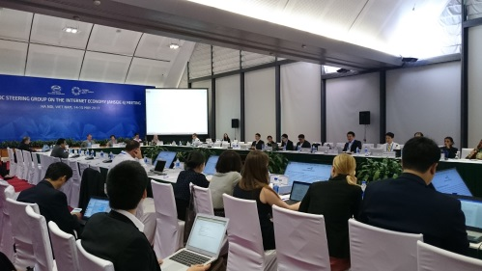 |  | 2017年5月14-15日APEC網路經濟特別指導小組第4次會議現場
2 | 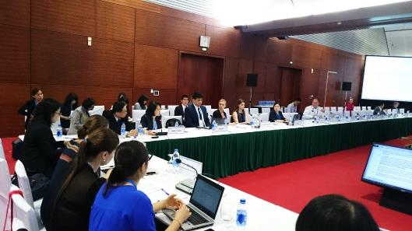 |  | 我方代表國發會綜合規劃處張處長惠娟於2017年APEC網路經濟特別指導小組第4次會議發言
3 | 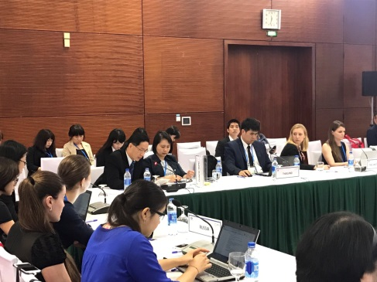 |  | 我方代表經濟部商業司張專門委員峯源於2017年APEC網路經濟特別指導小組第4次會議發言
※圖片最佳尺寸1200X675、解析度200dpi。
※影片最佳長度為30秒至1分鐘。
※圖片或影片說明請詳註活動名稱、畫面中出現的長官職稱與名稱。
備註
(活動資訊或是特殊需求)
※請供稿單位於貼文張貼日5日前填妥申請表(若因配合活動期程則不在此限)，並email至：
媒體溝通小組 周如琁(Tel：2316-5321，Email：rose@ndc.gov.tw)
媒體溝通小組專員 羅梅青(Tel：2316-5426，Email：meiching@ndc.gov.tw)

